MEMORANDUM DE ÎNȚELEGERE TRIPARTIT

ÎNTRE
MINISTERUL MEDIULUI din REPUBLICA MOLDOVA, reprezentat de doamna Iordanca-Rodica IORDANOV, în calitate de Ministru, împuternicită în mod corespunzător în acest sens,
(denumit în continuare "Beneficiarul"),
SOCIÉTÉ FORESTIÈRE DE LA CAISSE DES DÉPÔTS ET CONSIGNATIONS (SF-CDC), Societate pe acțiuni (număr SIRET 322 019 365 00509), cu sediul social la adresa 8bis rue de Châteaudun, 75009 Paris, reprezentată de Céline SCEMAMA, în calitate de Director General Adjunct, împuternicită în mod corespunzător în acest sens,
(denumit în continuare " Partenerul Tehnic")
AGENCE FRANÇAISE DE DÉVELOPPEMENT, o companie franceză de servicii publice (établissement public) cu sediul social la 5 Rue Roland Barthes, 75598 Paris Cedex 12, înregistrată la Registrul Comerțului și al Societăților din Paris sub numărul 775 665 599, reprezentată de Mathieu VASSEUR, în calitate de Director Regional, împuternicit în mod corespunzător în acest sens,
(denumită în continuare "Agenția"),

(denumite împreună " Părțile" și în mod individual "Partea").

ÎNTRUCÂT:
Beneficiarul, Ministerul Mediului al Republicii Moldova, intenționează să reformeze sectorul forestier al țării pentru a promova guvernanța modernizată a acestuia, pentru a îmbunătăți rezistența la schimbările climatice și conservarea biodiversității, pentru a contribui la dezvoltarea economică bazată pe păduri și pentru a asigura convergența cu reglementările și acquis-ul Uniunii Europene.
Prin cererea din februarie 2023, Ministerul Finanțelor din Republica Moldova a solicitat agenției să finanțeze reforma sectorului forestier printr-un împrumut bazat pe politici (ÎBP) pe doi ani în valoare de 40 de milioane EUR; iar instanța de conducere a AFD (Comitetul Statelor Străine) a aprobat ÎBP în cadrul sesiunii sale din 22 noiembrie 2023 prin Rezoluția C20231080.
Pentru a ghida elaborarea unei agende relevante de reformă a politicilor, AFD a solicitat sprijinul SF-CDC pe parcursul anilor 2022 și 2023 pentru a efectua o diagnoză și o evaluare a sectorului forestier din Moldova și pentru a elabora împreună cu Guvernul o foaie de parcurs a reformei care urmează să fie implementată pe parcursul a 5-6 ani. Programul de reformă a ghidat pregătirea matricei de politici pentru ÎBP care definește etapele de referință pentru 2024 și 2025. Atât Guvernul, cât și SF-CDC și-au exprimat dorința de a continua colaborarea în implementarea reformei.
Pentru a sprijini Guvernul în implementarea împrumutului bazat pe politici cu asistență tehnică specializată, Agenția a fost de acord, la cererea Beneficiarului din data de 12 octombrie 2022, să acorde finanțare nerambursabilă suplimentară din fondurile FEXTE (Rezoluția C20220862 din noiembrie 2022 și Amendamentul său C20230898 din noiembrie 2023). AFD va acorda o subvenție de parteneriat în valoare de 1,2 milioane EUR pentru cooperare tehnică - așa cum este descris în Anexa 1 - între Beneficiar și SF-CDC în calitate de Partener Tehnic, în conformitate cu termenii și condițiile prezentului Memorandum de Înțelegere și în conformitate cu un Acord Bipartit între Agenție și Partenerul Tehnic.
În prezent, părțile au ajuns la un consens pentru a lucra în comun cu respectarea următoarelor înțelegeri.

1. DEFINIȚII ȘI INTERPRETĂRI
Cuvintele și expresiile cu majuscule utilizate în prezentul memorandum de înțelegere au înțelesul care li se atribuie mai jos:
- Acord înseamnă prezentul Memorandum de Înțelegere, inclusiv Anexele sale și, dacă este cazul, orice modificări aduse în scris.
- Acord de contract bipartit sau Acord bipartit înseamnă acordul de contract semnat sau care urmează a fi semnat între Agenție și Partenerul Tehnic, în contextul deciziei de acordare a fondurilor FEXTE.
- Parteneriat înseamnă parteneriatul dintre Beneficiar, Partenerul Tehnic și Agenție, în contextul acestui Memorandum de Înțelegere executat în vederea implementării Proiectului.
- Proiect înseamnă proiectul așa cum este descris în Anexa 1 (Descrierea Proiectului).
- Data semnării înseamnă data semnării prezentului acord de către toate părțile.

2. SUBIECTUL
Programul de Reformă Forestieră și Asistența Tehnică propuse sunt organizate în jurul a șase măsuri de reformă a politicilor ( MRP):
- Adoptarea noului Cod Forestier
- Reforma instituțională
- Promovarea biodiversității, a captării dioxidului de carbon și a adaptării la schimbările climatice
- Promovarea dezvoltării economice durabile în domeniul forestier
- Punerea în aplicare a Programului Național de Împădurire
- Consolidarea capacității naționale de gestionare a pădurilor
ÎBP acoperă primii doi ani ai reformei, care se preconizează că se va desfășura pe o perioadă de 5-6 ani. Împrumutul bazat pe politici urmează să fie debursat în două tranșe egale de 20 de milioane EUR: prima tranșă în 2024 și a doua în 2025, după finalizarea unor etape specifice.
Obiectivul general al Asistenței Tehnice este de a facilita realizarea Programului de Reformă Forestieră prin intermediul sprijinului multidisciplinar pus la dispoziție de către Partenerul Tehnic pentru Ministerul Mediului (și alte autorități publice conexe sau întreprinderi de stat din Republica Moldova). În 2024 și 2025, sprijinul va fi ghidat de matricea de politici a ÎBP.
AFD va contribui la Asistența Tehnică prin recrutarea unui consultant de monitorizare care va asigura secretariatul pentru Comitetul de Conducere a Programului, va urmări progresele înregistrate în raport cu matricea și etapele programului de reformă, va sprijini coordonarea cu alți parteneri din sectorul forestier.
Partenerul Tehnic și AFD trebuie să respecte pe cât posibil următoarele principii:
- construcție comună împreună cu Beneficiarul;
- împuternicirea părților interesate, femei și bărbați, ținând cont de capacitățile inițiale existente ;
- proces planificat de retragere treptată a Asistenței Tehnice, pe măsură ce părțile interesate devin mai autonome.
Principalele domenii potențiale de expertiză care urmează să fie mobilizate de către SF-CDC (la nivel național sau internațional) au fost identificate ca fiind următoarele:
- Expertiza juridică, cu accent pe politicile publice legate de UE
- Schimbarea managementului cu instituțiile publice și autoritățile locale
- Expertiza forestieră:
- Dezvoltarea, gestionarea și controlul calității pepinierelor
- Reproducerea și colectarea de material forestier
- Diversificarea metodelor de silvicultură (exploatare forestieră neregulată)
- Contabilizarea carbonului forestier și finanțarea pentru climă
- Arii protejate și măsuri de protecție a biodiversității
- Certificarea și etichetarea produselor forestiere la standarde internaționale
- Evaluarea și gestionarea mediului și a aspectelor sociale și de gen
- Comunicarea/consultarea cu părțile interesate
- Analiza economică
- Gestionarea cunoștințelor

3. ANGAJAMENTE ALE PĂRȚILOR
- Părțile intenționează să aplice următoarele mijloace de cooperare în vederea îndeplinirii obiectivelor dorite:
- Agenția și Partenerul Tehnic încheie un acord bipartit pentru a defini utilizarea fondurilor puse la dispoziție de către Agenție;
- După semnarea acordului bipartit, Partenerul Tehnic va implementa parteneriatul în conformitate cu descrierea proiectului;
- Alte mijloace convenite de parteneri.

4. BUGET - RESURSE FINANCIARE
Agenția dispune de un buget disponibil pentru Asistență Tehnică în valoare de 1,28 milioane EUR.
- 1,2 milioane EUR (FEXTE) - Acordat Partenerului Tehnic pentru implementarea Proiectului, așa cum este descris în Anexa 1, conform Acordului Bilateral.
- 80 mii EUR - Recrutarea și gestionarea directă de către AFD a consultantului pentru coordonare și pentru monitorizare și evaluare.

5. RAPORTARE ȘI CONDIȚII DE PLATĂ
Partenerul Tehnic va prezenta periodic rapoarte către Agenție și către Beneficiar spre analiză și aprobare.
Prin prezenta, Beneficiarul este de acord și autorizează Agenția să plătească contribuția financiară direct Partenerului Tehnic pentru realizarea activităților de cooperare tehnică convenite. Părțile înțeleg că Beneficiarul nu poate acoperi în mod direct și nu poate fi direct responsabil pentru orice plată a facturii Partenerului Tehnic.

6. COMITETE
Prezentul acord este pus în aplicare sub supravegherea și îndrumarea Comitetului de coordonare înființat conform Memorandumului de Înțelegere încheiat între AFD și Guvern, semnat la 17 octombrie 2023.

7. OPERAȚIUNI
A se vedea Anexa 1.

8. CONFIDENȚIALITATE - COMUNICĂRI
Beneficiarul și Partenerul Tehnic nu vor dezvălui conținutul Memorandumului de Înțelegere fără acordul prealabil al Agenției către nicio terță parte, cu excepția oricărei persoane căreia Beneficiarul sau Partenerul Tehnic este obligat să dezvăluie Memorandumul de Înțelegere în temeiul legii, al reglementărilor aplicabile sau al unui ordin judecătoresc;
Prin derogare de la orice acord de confidențialitate existent, agenția poate dezvălui orice informații sau documente referitoare la proiect pentru: (i) auditorilor, auditorilor statutari, agențiilor de rating, consilierilor sau organelor de supraveghere; și (ii) oricărei persoane sau entități în scopul de a lua măsuri de protecție sau de a proteja drepturile Agenției acordate în temeiul Memorandumului de Înțelegere.
Cu toate acestea, următoarele informații nu constituie informații confidențiale în sensul prezentului Memorandum de Înțelegere:
- informațiile care erau deja în domeniul public în momentul în care au fost divulgate;
- informațiile cunoscute de cealaltă parte înainte de a fi divulgate;
- informațiile care, după divulgare, devin parte a domeniului public fără a fi vina unei părți;
- informațiile care au fost transmise unei terțe părți care nu fac obiectul niciunei restricții.

9. DATA INTRĂRII ÎN VIGOARE - TERMEN
Memorandumul de Înțelegere intră în vigoare la data semnării sale și rămâne în vigoare până la 30 iunie 2030.

10. MODIFICĂRI
Nicio dispoziție a Memorandumului de Înțelegere nu poate fi modificată fără consimțământul părților, iar orice modificare face obiectul unui acord scris de modificare semnat de fiecare dintre părți.

11. ÎNCETAREA CONTRACTULUI
În cazul în care una dintre părți intenționează să întrerupă prezentul acord, partea care intenționează să încheie acest acord trebuie să notifice în scris intenția celeilalte părți, cu trei (3) luni în prealabil, cu excepția cazurilor de încălcare majoră a termenilor și condițiilor stabilite în acord, cum ar fi încălcarea confidențialității, neglijența gravă și comportamentul intenționat al părților și nerespectarea contribuțiilor materiale preconizate pentru implementarea proiectului. În acest caz, partea afectată notifică încălcarea celeilalte părți, care va avea la dispoziție cel mult două (2) săptămâni pentru a corecta încălcarea sau defecțiunea. În cazul în care nu se aduce nicio remediere, partea afectată are dreptul de a rezilia acordul cu un preaviz suplimentar de două (2) săptămâni.
Partenerul Tehnic are dreptul, prin notificarea Beneficiarului și a Agenției, de a suspenda sau de a rezilia Acordul în cazul în care Agenția nu plătește orice sumă datorată Partenerului Tehnic în conformitate cu și în termenul specificat în acest acord, și dacă această neîndeplinire nu este remediată în termen de 90 de zile.
În cazul unei astfel de rezilieri, Agenția plătește Partenerului Tehnic sumele datorate pentru orice serviciu efectuat în conformitate cu termenii acordului.

Executat în trei (3) exemplare originale, în limba engleză, la data de 12 martie 2024.

BENEFICIARUL
Reprezentat de: Iordanca-Rodica IORDANOV

___________________________________________

PARTENERUL TEHNIC
Reprezentat de: Céline SCEMAMA

___________________________________________

AGENCE FRANÇAISE DE DÉVELOPPEMENT
Reprezentată de: Mathieu VASSEUR

___________________________________________

ANEXA 1 - DESCRIEREA PROIECTULUI
Context
În urma întâlnirii dintre Președintele Republicii Franceze și cel al Republicii Moldova din 4 februarie 2021 și a unei misiuni exploratorii a Grupului AFD în perioada 22-24 martie, mandatul operațional al AFD în Republica Moldova a fost confirmat în iulie 2021. Mandatul AFD în această țară vizează sprijinirea ambițiilor Republicii Moldova în materie de adaptare la schimbările climatice și de atenuare a acestora, precum și convergența către standardele Uniunii Europene.
Ca parte a programului de asistență al AFD, guvernul moldovean a solicitat sprijin bugetar pentru punerea în aplicare a unui set convenit de reforme politice și instituționale în sectorul forestier. Pentru a ghida elaborarea unei agende relevante de reforme politice, AFD a solicitat sprijinul Societății Forestiere pe parcursul anilor 2022 și 2023 pentru a pregăti :
- Un diagnostic și o evaluare a sectorului forestier, inclusiv
- Evaluarea guvernanței forestiere naționale, a cadrului instituțional și juridic
- Revizuirea capacităților locale
- Studiu de vulnerabilitate a sectorului forestier la impactul schimbărilor climatice și evaluarea emisiilor de GES din sectorul forestier
- Evaluarea de mediu, de gen și socială
- Analiza costurilor
- Matricea politicilor și a rezultatelor
- Identificarea pilonilor de politici, a indicatorilor de progres
- Un program de reformă și o foaie de parcurs pentru asistență tehnică care va ghida implementarea programului în următorii ani
Prezentare generală a ÎBP
Reprezentanții Guvernului Republicii Moldova (GRM) și ai Agenției Franceze de Dezvoltare (AFD), prin semnarea unui Memorandum de Înțelegere (MÎ) la 17 octombrie 2023, au ales să întreprindă în comun o schemă de împrumut bazat pe politici (ÎBP) pentru a sprijini eforturile de reformă ale Guvernului Republicii Moldova în vederea consolidării sectorului forestier. Aceste eforturi de reformă au fost elaborate în comun sub forma unor măsuri de reformă a politicilor ( MRP) cuprinse într-un program de reformă propus de Société Forestière și aprobat de Guvernul Republicii Moldova.
Faza 1 a împrumutului bazat pe politici (ÎBP) este planificată să fie plătită în două tranșe egale de 20 de milioane EUR: prima tranșă în 2024 și a doua în 2025, după finalizarea unor etape specifice. Faza 1 a ÎBP acoperă doar primii doi ani ai unui program de reformă care se va întinde pe o perioadă de 5-6 ani.
Reperele sunt organizate în jurul a șase măsuri generale de reformă a politicilor ( MRP) care formează obiectivele pentru faza 1 (2024-2025) din matricea politicilor :
- Adoptarea noului Cod silvic
- Reforma instituțională
- Promovarea biodiversității, a captării dioxidului de carbon și a adaptării la schimbările climatice
- Promovarea dezvoltării economice durabile în domeniul forestier
- Punerea în aplicare a Programului Național de împădurire
- Consolidarea capacității naționale de gestionare a pădurilor
Fiecare etapă este detaliată în matricea politicilor și are o pondere atribuită în vederea implementării în 2024 sau 2025. Aceste etape sunt definite ca indicatori ai progresului necesar al reformelor în domeniile de acțiune respective pentru prima fază. Plata împrumutului din ÎBP este legată de evaluarea pozitivă a indicatorilor, definiți în matricea de politici.
Obiectivele Asistenței Tehnice
Pentru a facilita și impulsiona punerea în aplicare a reformei convenite în cadrul programului, AFD va furniza o asistență tehnică, implementată de Société Forestière, pe măsură ce va fi necesar și posibil.
Obiectivul este ca toate cele 19 reforme din program să fie implementate progresiv în perioada 2024-2029, cu o atenție deosebită acordată primei faze a reformei, detaliate în matricea de politici ÎBP. Punerea în aplicare satisfăcătoare a reformelor va fi validată prin indicatori definiți într-o etapă inițială a proiectului și poate fi îmbunătățită de viitoarea asistență tehnică.
Principalele obiective ale asistenței tehnice vor fi :
- să identifice domeniile-cheie pentru care poate fi mobilizată și furnizată asistența tehnică a grupului de experți ai Societății Forestiere, ținând cont de sprijinul oferit de alți parteneri de dezvoltare;
- să însoțească și să sprijine autoritățile publice în conceperea, structurarea, redactarea și punerea în aplicare a politicilor de îmbunătățire a gestionării forestiere și în punerea în aplicare a programului național de împădurire;
- să monitorizeze aplicarea în ansamblu a programului de reformă a sectorului forestier și să urmărească indicatorii matriciali corespunzători ;
- să ofere cursuri de dezvoltare a capacităților pentru autoritățile publice implicate în program, atât la nivel național, cât și la nivel local.
Asistența tehnică ar trebui să respecte, pe cât posibil, următoarele principii:
- construcție comună împreună cu părțile interesate ;
- împuternicirea părților interesate, femei și bărbați, ținând cont de capacitățile inițiale existente ;
- proces planificat de retragere treptată a asistenței tehnice, pe măsură ce părțile interesate devin mai autonome.
Activitatea 1 - Organizarea și planificarea implementării operaționale de modernizare a sectorului forestier din Republica Moldova.
Société Forestière va utiliza matricea de politici publice definită de AFD și de Guvern și calendarul aferent acesteia. Vor fi implementate în special următoarele acțiuni:
- Întâlnire de inițiere cu AFD la Paris, în conexiune cu Biroul regional de la Istanbul și reprezentanța de la Chișinău.
- Dialog introductiv cu Ministerul Mediului din Republica Moldova:
- Identificarea unui punct central de nivel înalt (și a unui înlocuitor) în cadrul Ministerului, responsabil pentru gestionarea implementării graduale și coordonate a celor 19 măsuri incluse în matricea de politici publice.
- Identificarea unui contact tehnic pentru fiecare reformă specifică.
- Întâlnire de planificare cu Ministerul Mediului și persoanele de contact tehnice responsabile pentru fiecare măsură de reformă pentru a:
- Prezenta obiectivele asistenței tehnice, precum și cerințele de audiere.
- Identifica și organiza colectarea datelor și documentației relevante.
- Pregăti un plan de acțiune care să sprijine Ministerul Mediului în punerea în aplicare a reformei (calendar, organisme de implementare etc.).
- Pregăti un calendar provizoriu pentru primii doi ani de implementare a asistenței tehnice.
- Identifica competențele specifice care urmează să fie asociate în vederea sprijinirii punerii în aplicare a fiecărei reforme.
- Elaborarea unui memorandum pentru fiecare persoană de contact tehnic care să descrie, pentru fiecare reformă, etapele următoare, metodologia de implementare și competențele asociate.
- Actualizarea calendarului general de lucru pentru următorii doi ani, precum și a datelor propuse pentru:
- Întâlniri cu persoanele de contact tehnic de la Ministerul Mediului și întâlniri ale Comitetului director al ÎBP (prin videoconferință).
- Misiuni de asistență tehnică în Moldova.
- Călătorii (excursii educaționale, seminarii) ale lucrătorilor forestieri moldoveni în Franța.
Începutul asistenței tehnice va fi gestionat de Société Forestière din Paris și de reprezentantul său local din Chișinău în legătură directă cu Ministerul Mediului.
Rezultate așteptate:
- Procese-verbale ale reuniunilor.
- Memorandumuri pentru fiecare reformă inclusă în program, care descriu capacitățile existente ale Ministerului Mediului (interne ale Ministerului sau prin alte parteneriate/proiecte) și așteptările specifice în ceea ce privește asistența tehnică.
- Raport de inițiere care să actualizeze programul misiunii pe parcursul primilor doi ani și să ofere detalii cu privire la anumite puncte metodologice.
Activitatea 2 - Sprijin pentru Ministerul Mediului în implementarea fiecărei reforme incluse în program
Furnizarea asistenței tehnice va necesita o planificare iterativă, deoarece nu este posibil să se prevadă toate cerințele de asistență tehnică în momentul inițierii. Asistența tehnică va trebui să rămână agilă și flexibilă în funcție de evoluția cerințelor.
- Furnizarea de asistență tehnică pentru fiecare reformă
Pe baza rezultatului activității 1 și/sau în urma solicitărilor ad-hoc ale Guvernului, Société Forestière va identifica cele mai bune mijloace de acordare a sprijinului, identificând:
- tipurile de expertiză care urmează să fie utilizate (CV-urile experților SF și ale partenerilor săi de consorțiu sunt furnizate în anexă);
- procedura (sprijin ingineresc, călătorie de documentare, program de formare, consultări la distanță etc.);
- bugetul aferent.
- Tipurile de sprijin pot fi:
- Inginerie juridică în actualizarea Codului Forestier al Republicii Moldova.
- Inginerie financiară referitoare la definirea legilor finanțelor publice și descentralizarea competențelor în domeniul gestionării pădurilor.
- Expertiza forestieră referitoare la producția de semințe și plante, diversificarea metodelor de gestionare, certificarea pădurilor, DFCI, proiectarea pepinierelor regionale etc.
- Expertiza în materie de mediu, climă, gen și evaluare a impactului social.
- Conducerea echipei pentru realizarea studiilor-cheie.
- Consultanță organizațională pentru crearea sau adaptarea organismelor politice și operaționale dedicate dezvoltării, gestionării și inspecției pădurilor din Moldova.
- Sprijin prin schimbare pentru creșterea gradului de conștientizare a părților interesate din sectorul forestier moldovenesc cu privire la problemele actuale și viitoare.
- Asistență tehnică în elaborarea termenilor de referință pentru expertize și studii specifice care urmează să fie solicitate de către Ministerul Mediului în cadrul împrumutului bazat pe reforme și politici.
Sprijinul va fi oferit de experți naționali și internaționali identificați și recrutați de către Société Forestière sau direct de către personalul acesteia.
Rezultate așteptate:
- Termeni de referință pentru misiuni și activități specifice de asistență tehnică;
- Studii cheie realizate împreună cu Guvernul în sprijinul procesului de reformă (așa cum au fost identificate prin activitatea 1);
- Raportul trimestrial privind misiunile și activitățile de asistență tehnică.
Activitatea 3 - Monitorizarea punerii în aplicare a reformei și a indicatorilor matricei de politici
Scopul acestei activități este de a se asigura că informațiile privind progresul proiectului sunt împărtășite cu partenerii și că provocările sunt semnalate și abordate în mod corespunzător. Consultantul de monitorizare recrutat de AFD va conduce această activitate în strânsă coordonare cu Société Forestière:
- Asigurarea secretariatului Comitetului de coordonare a împrumutului bazat pe politici (redactarea rapoartelor trimestriale de progres și convocarea reuniunilor Comitetului politic și de securitate);
- Facilitarea coordonării cu alte părți interesate care sprijină sectorul forestier pentru a se asigura că reformele finanțate prin împrumutul AFD sunt complementare și/sau sinergice cu cele ale altor parteneri de dezvoltare.
Rezultate așteptate:
- Rapoarte trimestriale privind progresul reformei și realizarea etapelor de referință ale matricei;
- Procese-verbale/decizii ale Comitetului politic și de securitate;
- Procese-verbale/decizii ale reuniunilor la care au participat părțile interesate.
Mecanism de livrare și organigrama
Figura de mai jos ilustrează modalitatea de organizare a echipei de Asistență Tehnică cu structura de guvernanță a Programului de Reformă Forestieră și a Împrumutului Bazat pe Politici, așa cum a fost stabilit în Memorandumul de Înțelegere semnat între AFD și Guvernul Republicii Moldova.
Société Forestière va forma un consorțiu pentru a livra programul de asistență tehnică. Consorțiul include, de asemenea, Cabinetul Béchon și GB2A. SF este împuternicită să reprezinte consorțiul în relațiile cu Guvernul Republicii Moldova și cu AFD.
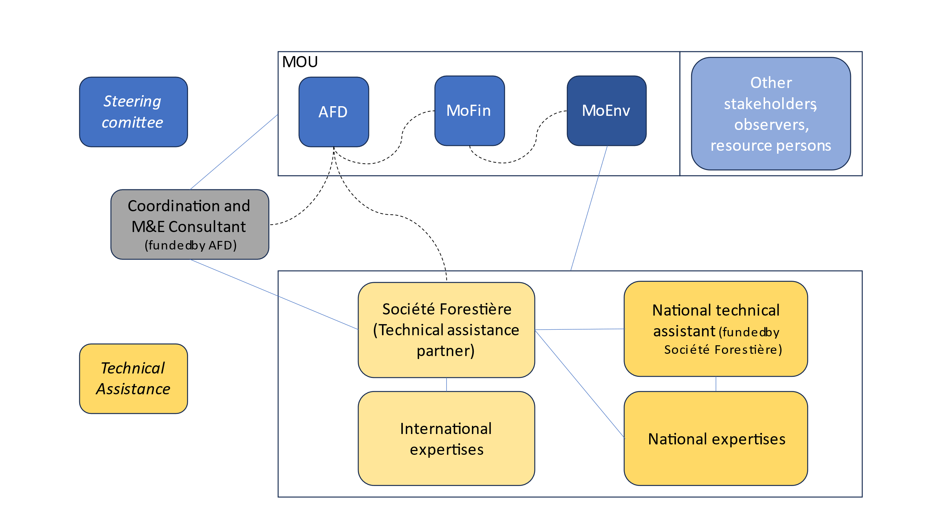
Comitetul de coordonare
Memorandum de înțelegere (MÎ)
AFD Ministerul Finanțelor Ministerul Mediului Alte părți interesate, observatori, persoane de referință
Consultand de Coordonarea, Monitorizare și Evaluare (finanțată de AFD)
Asistență tehnică
Société Forestière (partener de asistență tehnică)
Asistent tehnic național (finanțat de Société Forestière)
Expertiză internațională
Expertiză națională

Doi membri ai personalului de Asistență Tehnică vor fi angajați cu normă întreagă și vor fi stabiliți în Moldova, urmând să fie găzduiți de Ministerul Mediului:
- Consultant de coordonare, monitorizare și evaluare (angajat și gestionat direct de AFD și neinclus în bugetul de mai jos) - acesta/aceasta va asigura secretariatul Comitetului de coordonare a ÎBP-urilor ( CPS), va facilita coordonarea cu alți parteneri, va menține un registru de evidență a progreselor înregistrate în raport cu obiectivele reformei și cerințele de diligență;
- Asistentul Tehnic Național (angajat de Société Forestière) - va oferi sprijin de zi cu zi pentru Ministerul Mediului în domeniul său de expertiză, va identifica nevoile de asistență tehnică și resursele naționale de asistență tehnică, va canaliza cererile de asistență tehnică către Société Forestière din Paris și va organiza misiuni (descrierea detaliată a postului este prevăzută în anexă).
Société Forestière va numi un director de proiect și un șef de echipă, cu sediul la Paris, care vor coordona programul general de asistență tehnică, vor sprijini asistența oferită de experții desemnați Ministerului Mediului și vor superviza din punct de vedere tehnic asistentul tehnic național. La cererea guvernului, SF-CDC și AT național vor identifica și mobiliza experții naționali sau internaționali necesari pentru a oferi îndrumare, servicii, formare sau supraveghere specifice. Șeful de proiect se va întâlni săptămânal cu cei doi AT naționali prin videoconferință.
În plus față de cei doi AT cu normă întreagă cu sediul în Moldova, bugetul prevede, pe perioada ÎBP (2024-2025), un total de 12 mandate de AT (2 experți pe parcursul unei săptămâni) pentru asistență tehnică internațională la cerere. Experții SF-CDC vor fi, de asemenea, disponibili pentru consultanță de la distanță cu Ministerul Mediului , după caz, după sau între misiuni, în plus față de resursele naționale.
Figura de mai jos detaliază organizarea Societății Forestiere și a partenerilor săi pentru a asigura asistența tehnică cu diverse expertize naționale și internaționale. Este posibil ca echipa de proiect să evolueze în funcție de nevoile Ministerului și/sau de organizarea Société Forestière și a partenerilor săi.

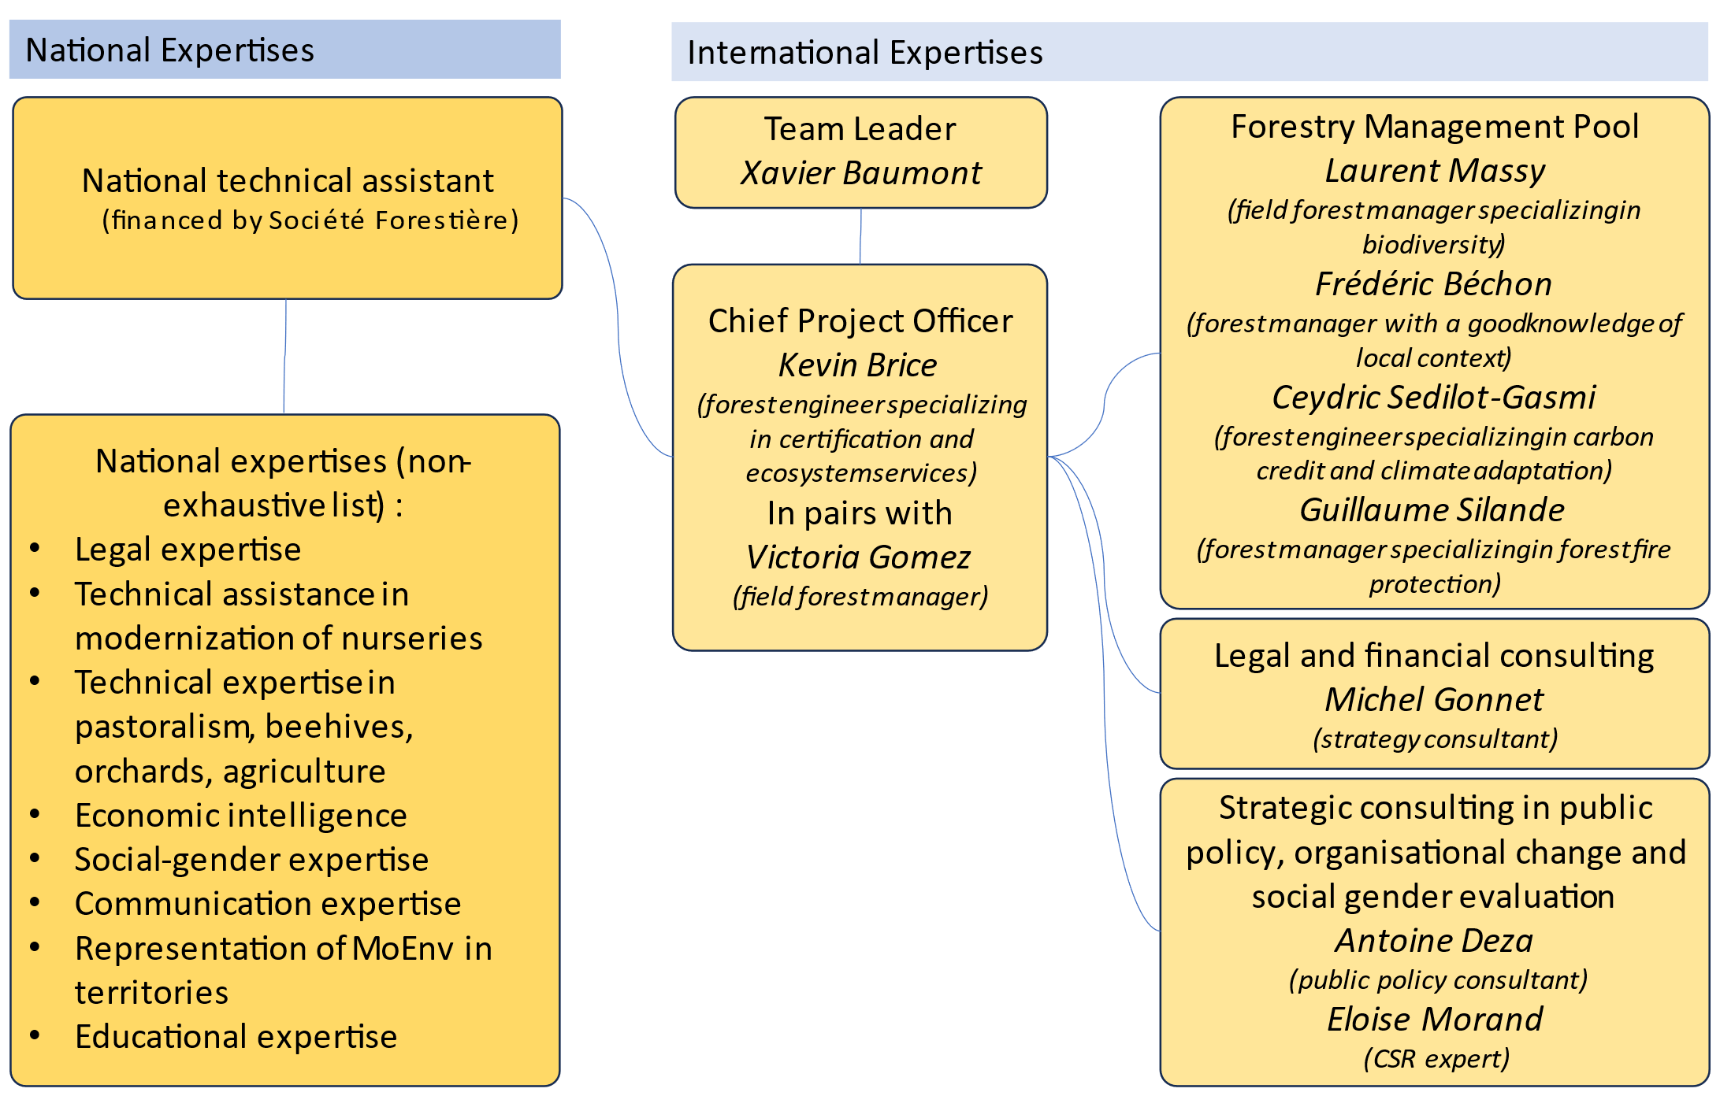

Expertiza națională
Asistent tehnic național (finanțat de Société Forestière)

Expertiza națională (listă netermenativă):
-expertiză juridică
-asistență tehnică în modernizarea pepinierelor
-expertiză tehnică în domeniul pastoral, al apiculturii, al pomiculturii, al agriculturii
-inteligență economică
-expertiză socială și de gen
-reprezentarea Ministerului Mediului în teritorii
-expertiză educațională

Expertiza internațională
Lider de echipă
Xavier Baumont

Șef de proiect
Kevin Brice
(inginer forestier specializat în certificare și servicii ecosistemice)
În parteneriat cu
Victoria Gomez
(manager forestier de teren)

Grupul de gestionare a pădurilor
Laurent Massy
(manager forestier de teren specializat în biodiversitate)
Frederic Bechon
(manager forestier cu o bună cunoaștere a contextului local)
Ceydric Sedilot-Gasmi
(inginer forestier specializat în creditarea emisiilor de bioxid de carbon și adaptarea la schimbările climatice)
Guillaume Silande
(administrator forestier specializat în protecția împotriva incendiilor forestiere)

Consultanță juridică și financiară
Michel Gonnet
(consultant în strategie)

Consultanță strategică în domeniul politicilor publice, al schimbărilor organizaționale și al evaluării sociale de gen
Antoine Deza
(consultant în politici publice)
Elaise Morand
(expert în responsabilitate socială corporativă)

